RELATÓRIO FINAL DO CAMPEONATO MUNICIPAL DE FUTEBOL – 2010

CATEGORIA ASPIRANTE:

DISCIPLINA

EQUIPE | QUANTIDADE DE CARTÕES |  | JOGOS
TAQUARUSSU | 20 | 00 | 12

ARTILHEIRO

ATLETA | EQUIPE | GOLS | JOGOS
MÁRCIO JOSÉ MILAGRE | RECANTO VERDE | 08 | 12

EQUIPE MENOS VAZADA

EQUIPE | GOLS | JOGOS
RECANTO VERDE | 13 | 12
TAQUARUSSU | 13 | 12

CLASSIFICAÇÃO DAS EQUIPES:

COLOCAÇÃO | EQUIPE | Nº. DE PONTOS
1º LUGAR | TAQUARUSSU | 20
2º LUGAR | RECANTO VERDE | 20
3º LUGAR | JATOBÁ | 13
4º LUGAR | SANTA LUZIA | 12
5º LUGAR | CAMPO VERDE | 03

RELATÓRIO FINAL DO CAMPEONATO MUNICIPAL DE FUTEBOL – 2010

CATEGORIA TITULAR:

DISCIPLINA

EQUIPE | QUANTIDADE DE CARTÕES |  | JOGOS
JATOBÁ | 18 | 00 | 10

ARTILHEIRO

ATLETA | EQUIPE | GOLS | JOGOS
ANDERSON QUINELATO CAÇANDRE | SANTA LUZIA | 16 | 12

EQUIPE MENOS VAZADA

EQUIPE | GOLS | JOGOS
SANTA LUZIA | 09 | 12

CLASSIFICAÇÃO DAS EQUIPES:

COLOCAÇÃO | EQUIPE | Nº DE PONTOS
1º LUGAR | TAQUARUSSU | 29
2º LUGAR | SANTA LUZIA | 26
3º LUGAR | JATOBÁ | 10
4º LUGAR | RECANTO VERDE | 09
5º LUGAR | CAMPO VERDE | 01

CATEGORIA ASPIRANTE

EQUIPE TAQUARUSSU “CAMPEÃO”
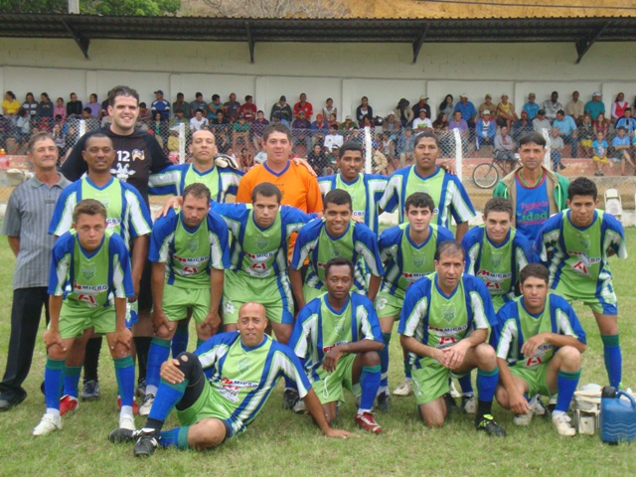

EQUIPE RECANTO VERDE “VICE CAMPEÃO”
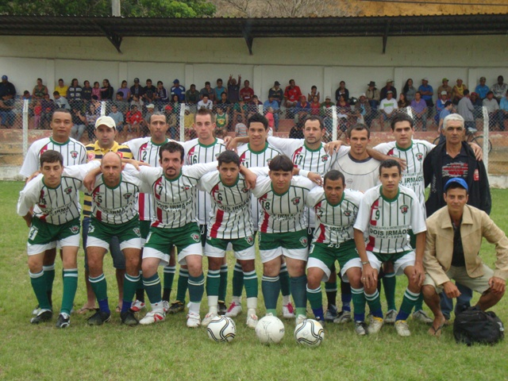
CATEGORIA TITULAR

EQUIPE TAQUARUSSU “CAMPEÃO”
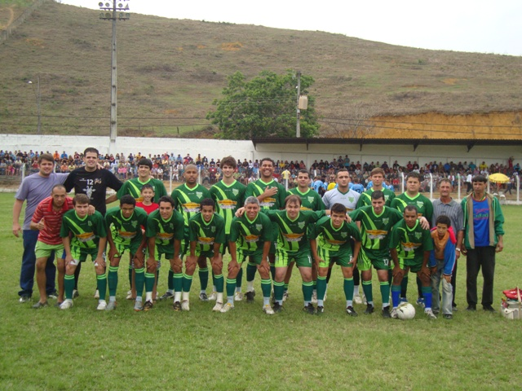

EQUIPE SANTA LUZIA “VICE CAMPEÃO”
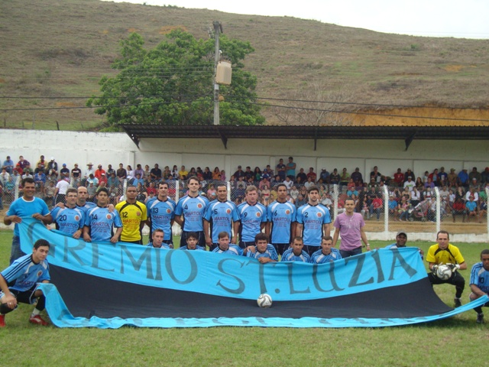
CATEGORIA ASPIRANTE - (ARTILHEIRO)

EQUIPE RECANTO VERDE “MÁRCIO JOSÉ MILAGRE”
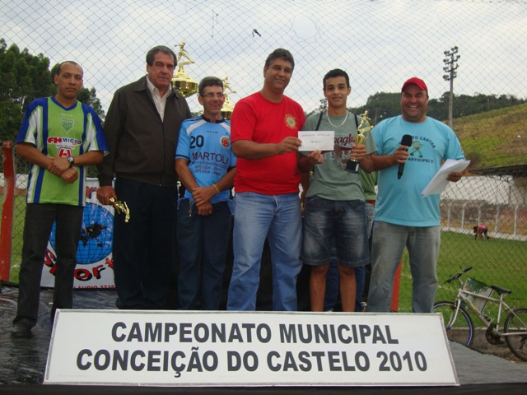

CATEGORIA TITULAR – (ARTILHEIRO)

EQUIPE SANTA LUZIA “ANDERSON QUINELATO CAÇANDRE”
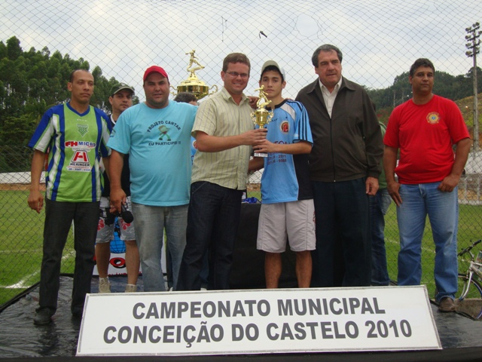
CATEGORIA ASPIRANTE - GOLEIRO MENOS VAZADO

EQUIPE RECANTO VERDE “JOÃO PAULO RIBEIRO DA SILVA”
EQUIPE TAQUARUSSU “FÁBIO MAGNO SPADETO”
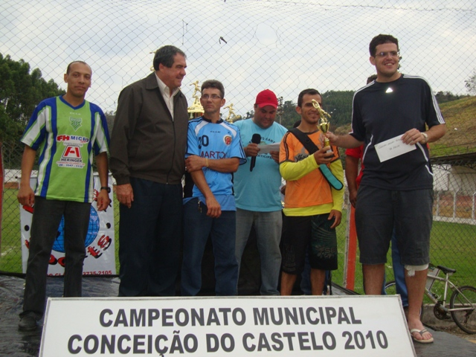

CATEGORIA TITULAR - GOLEIRO MENOS VAZADO

EQUIPE SANTA LUZIA “CLÁUDIO ASSIS DE OLIVEIRA”
